Новикова Галина Геннадиевна,
учитель изобразительного искусства и мировой художественной культуры
102-428-696
Экспозиционный лист ________________________________________________
Задание № 1
Подпишите название храма и его географическое положение.
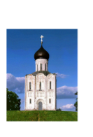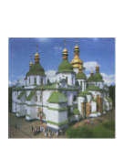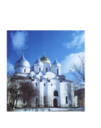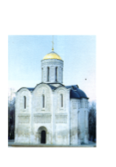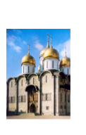
___________ ____________ ___________ ____________ __________
___________ _____________ ____________ ____________ __________
Задание № 2. Выстроить при помощи стрелок последовательность работы иконописца.
икона
левкас

Темперное
письмо

олифа

доска
поволока

Задание № 3. Вставить в тексте пропущенные слова из списка: икона, иконописец, художник, картина, канон.
Все психологическое и эмоциональное должно быть приведено к молчанию в ________.
В ______ мы видим отрешенность от житейских условий. _____________ благоговеет перед святостью изображаемых лиц.
На ________ вменялось ничего лишнего не писать, т. к. в этом видели повод к глумлению. Иконописцы строго следовали _________.
Духовная любовь, отраженная в________, строга и требовательна, но она неизмеримо глубже.
В ______________мы видим стремление к изяществу, чувственной красоте, сентиментальность, приоритет семейной темы, женственное начало, манерность.

Задание № 4. Соотнести иконографические типы Христа и его образы.
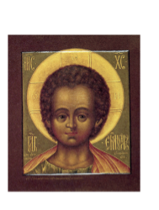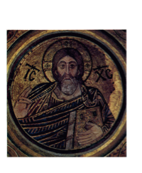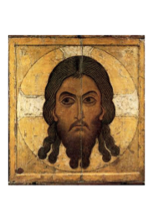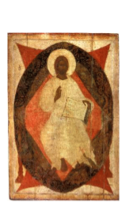
- 2. 3. 4.
Пантократор | Спас в Силах | Эммануил | Спас Нерукотворный

Задание № 5. Соотнести, обозначив стрелками образы Богоматери и стороны света, которые они
защищают.

Казанская икона Божией Матери
Владимирская икона Божией Матери
Почаевская икона Божией Матери
Иверская икона Божией Матери
Смоленская икона Божией Матери
Тихвинская икона Божией Матери
Центр России
Юг России
Запад России
Восток России
Север России

Задание № 6. Составьте синквейн по изученной теме.
- Тема ____________________________________________

- Прилагательные (2-3)_________________________________________________________

- Глаголы (2-3) __________________________________________________________

- Моё отношение __________________________________________________________

- Вывод ___________________________________________________________

Оценка знаний
№ | 1 задание | 2 задание | 3 задание | 4 задание | 5 задание | 6 задание
оценка | 1 балл | 0,5 балла | 0,5 балла | 0,5 балла | 1 балл | 1.5 балла
самооценка

